Спортивное зимнее плавание – здоровье, спорт, наука, образ жизни!

ОРГКОМИТЕТ
проведения марафонского эстафетного научно-исследовательского заплыва
в ледяной воде Белого моря, посвященного 300-летию М.В.Ломоносова

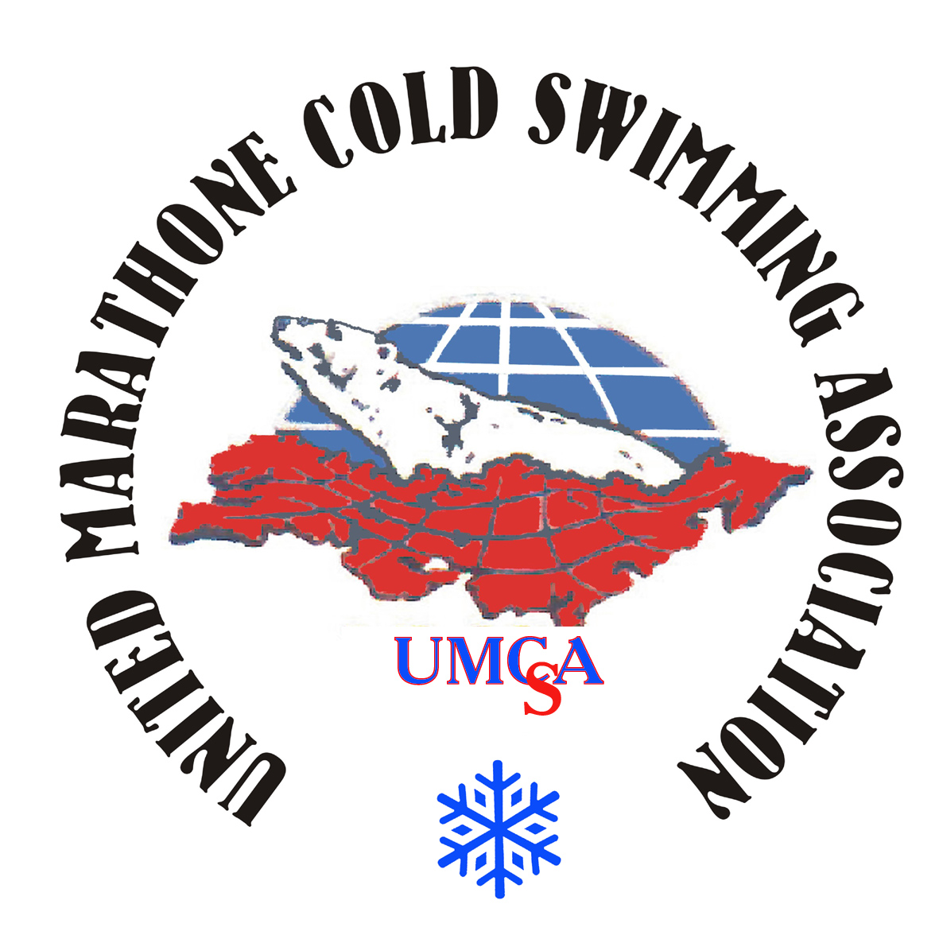
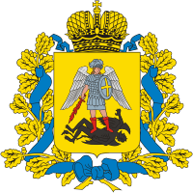
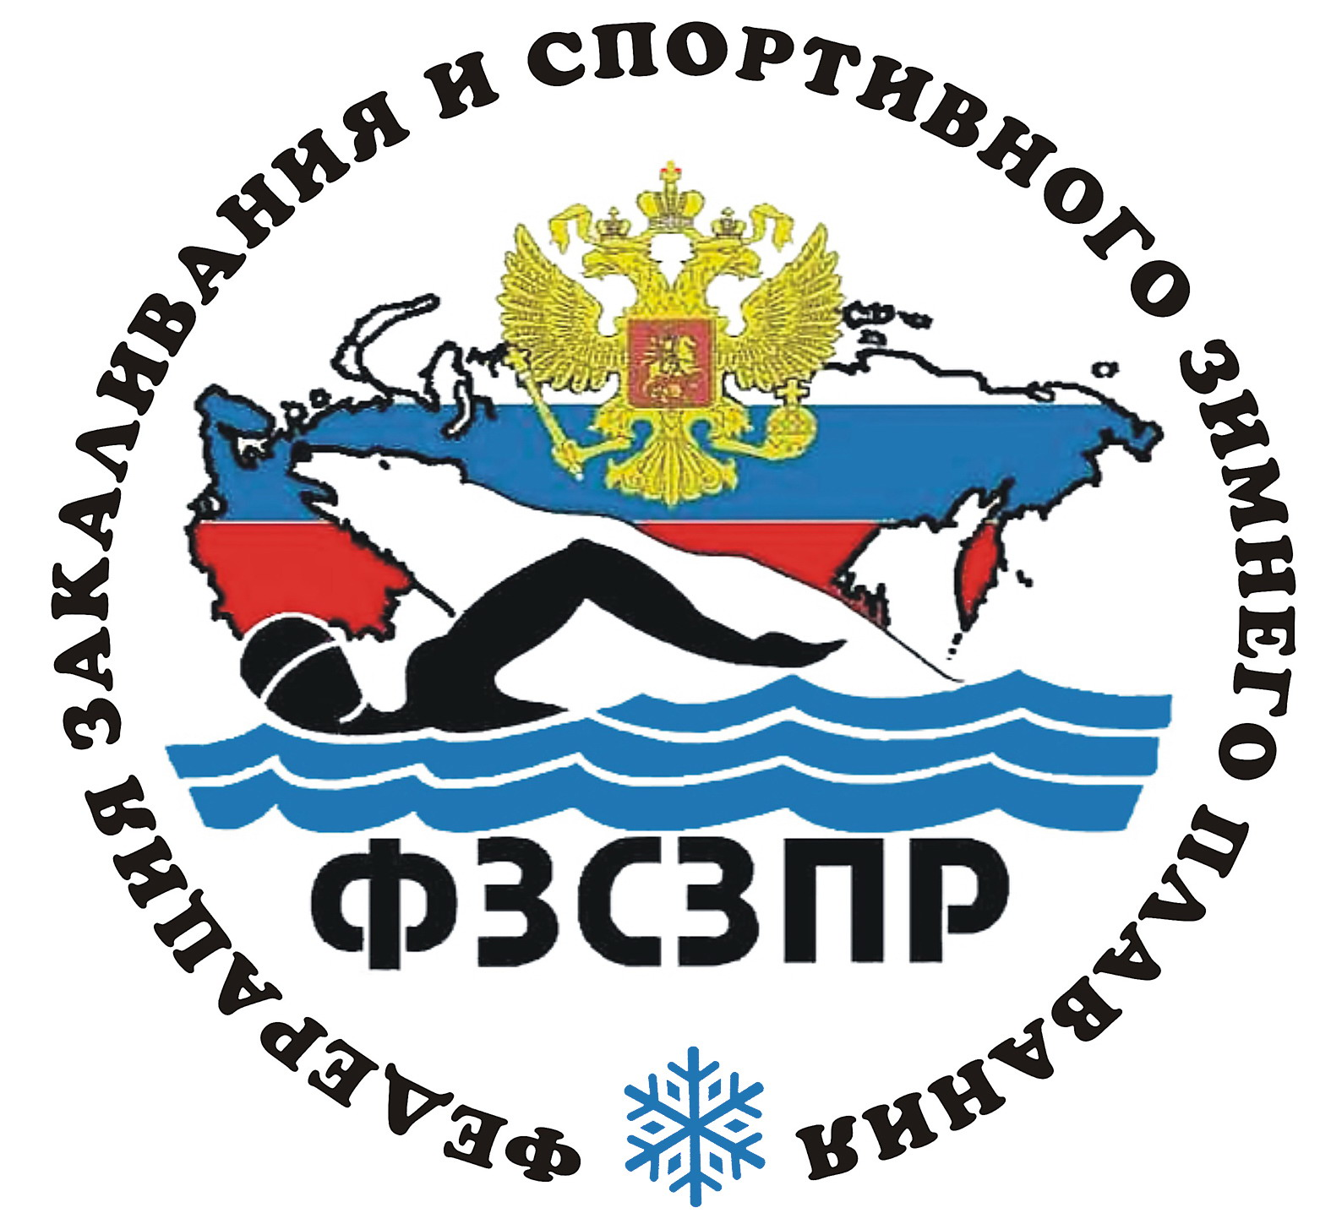

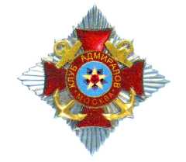


_________________________________________________________________________________________________________________________________________________________________________________________________________________________________________________________

123098 г.Москва, ул.Бочвара, 15-50, т/факс: (499) 193-64-49, E-mail: umcsa@yandex.ru, www: umcsa.narod.ru

По следам Великих открытий
к автографам в вечности!
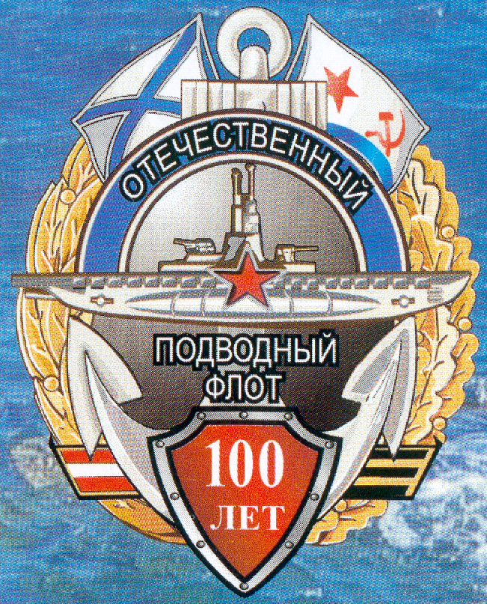

«Всякие предприятия и изыскания нередко лучше,
когда они соединены с очевидною пользою…»

М.Ломоносов

ПРОЕКТЫ ХХ1 ВЕКА

В рамках Международной научной экспедиции

п р о в о д и т с я:

П Р О Г Р А М М А

МЕЖДУНАРОДНОГО НАУЧНО - ИССЛЕДОВАТЕЛЬСКОГО
МАРАФОНСКОГО ЭСТАФЕТНОГО ЗАПЛЫВА ,

П О С В Я Щ А Е М О Г О Ю Б И Л Е Й Н Ы М Д А Т А М :

· Навстречу 300-летия со Дня рождения
Михаила Васильевича Ломоносова;
· 300-летию Архангельской губернии;
· 100-летию Подводного Флота России;
· 85-летию Северного Морского Пути;
· 75-летию Северного Флота ВМФ России;
· 75-летию Беломоро- Балтийского канала;
· Памяти 200 000 каналоармейцев, жизнь
свою отдавших, Великий путь вручную
проложивших!
с рабочим названием

«300-летию М.В. Ломоносова»
(Автор и руководитель Проектов – В.С. Гребёнкин)

г. Москва
2008

ПРОГРАММА
проведения международного научно-исследовательского заплыва:
«300 – летию М.В. Ломоносова»
Сроки проведения: август 2008г., сентябрь 2009г., 2010г., ноябрь 2011г.
Маршруты переходов заплыва:
2008 – Этап 1: старт с. Ломоносово – финиш г. Архангельск
г. Беломорск (длина маршрута 440 км, время маршрута 8 суток);
2009 – Этап 2: старт г. Архангельск – г.Беломорск (360км., 6 суток)
г. Беломорск – п. Сосновец – п. Маткоженская ГЭС – п. Летний – п. Палокоргская ГЭС – п. Идель – п. Кочкома – п. Надвоицы (озеро Выгозеро) – п.Телекино – п. Морская Масельга – п. Пиндуши – п. Повенец
(Онежское озеро) – п. Шуньга – п. Челмужи – п. Римское –
финиш г.Петрозаводск (длина маршрута 384 км, время маршрута 7 суток).
2010 – Этап 3: старт г. Петрозаводск – г. Вытегра – г. Вознесение –г. Подпорожье
– финиш г. Свирица (длина маршрута 397 км, время маршрута 6 суток).
2011 – Этап 4: старт г. Свирица – о. Валаам – г. Петрокрепость – г. С.-Петербург –
финиш – г. Ломоносов (длина маршрута 490 км, время маршрута 9 суток).

Название \ Этапы | 1 | 2 | 3 | 4 | Общее
Протяженность маршрута, км | 440 | 384 | 397 | 490 | 1711
Время на маршруте, суток | 8 | 7 | 6 | 9 | 30

Атлеты холодной воды, выполняющие заплыв, участвовали в более 50 экстремальных марафонских эстафетных заплывах от 25 до 285 км при температуре воды от минус 1,8 до 10 ºС, проплыв при этом более 5000 км в ледяной воде: Берингов и Татарский проливы, Северная земля, Шпицберген, озёра: Иссык-Куль, Байкал, Хубсугул, Телецкое, вдоль Камчатки и Приморья, реки: Амур, Ангара, Обь, Енисей, Днепр, Зея, Сунгари, Селенга и др., заплывы в проруби –2-х суточный на р.Чарыш – 87 км, 100 км на Москва-реке, посвященный 100-летию Подводного Флота России, а также 3-х суточный заплыв - 167 км в г.Альметьевске (Татарстан). Все эти заплывы являются составной частью Международной Программы «По Арктическому Кольцу Жизни» по 14 приполярным странам, разработанной и осуществляемой МА МЗП и ФЗ СЗПР и этот Проект не исключение!

Ждем Вас для участия в нашем Проекте!
Оргкомитет

